山坡处的观察（金波）
观察时间：12.15上午10点
观察对象：泽 年龄：4周岁9个月
观察目的：观察幼儿在山坡处喜欢玩的游戏。
观察目标：观察幼儿在山坡处的游戏主题、游戏行为、游戏对话。
观察内容：
幼儿行为 | 幼儿对话 | 幼儿情绪 | 所用材料 | 持续时间
泽去材料区拿了一辆滑草车，在山坡东侧滑了一次（山坡上铺了广告布），移动车的位置至山坡正中央滑了一次，再移动至山坡西侧滑一次，然后在山坡西侧位置持续滑11次，有2次翻车，有3次因与同伴相碰，滑车路线拐弯，导致车没滑至山坡下。2次翻车，泽都滚下了车，其中1次滑草车（塑料的）压在泽的身上。 | 泽：老师，你看，这边滑得慢。（手指着山坡东侧，铺了广告布）  泽：这里快的。（在山坡西侧）  栋：我也要滑一次。  泽：我不怕疼。（翻车后）  泽：这里斜，所以就快。（山坡西侧）  泽：草毛的，滑得也慢的。 | 多次主动和老师聊他的感受，说话声音高而清晰。 | 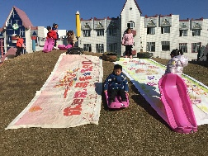  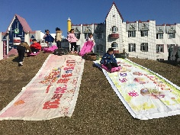  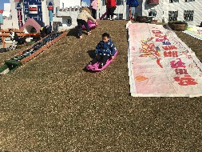 | 20分钟

观察时间：12.17上午10点
观察对象：泽 年龄：4周岁9个月
观察目的：观察幼儿在山坡处喜欢玩的游戏。
观察目标：观察幼儿在山坡处的游戏主题、游戏行为、游戏对话。
观察内容：
幼儿行为 | 幼儿对话 | 幼儿情绪 | 所用材料 | 持续时间
泽继续去材料区拿了一辆滑草车，在山坡西侧滑草6次，有1次翻车，车子撞在垫子上，翻车了。 | 泽：一直是这里滑得最快。  晏：这里真的滑得快的。（山坡西侧）  泽：源，你来这里滑，快。 | 主动喊源到山坡西侧滑草，理由是那里滑得快。 | 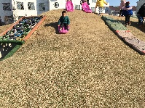  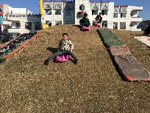 | 15分钟

分析思考：
我的思考 | 对接指南 | 其他理论 | 情绪情感
观察泽在山坡滑草的游戏，听泽和老师、同伴的对话，我看到了泽对坡度、速度的关注，并且，泽对“坡度斜，所以滑得快”这一科学现象已经有认知，并和同伴晏进行分享。 | 科学（一）科学探究 目标3在探究中认识周围事物和现象（4-5岁）能感知和发现简单物理现象，如物体形态或位置变化等。在教育建议中提到，支持和引导幼儿学习用适宜的方法探究和解决问题，或为自己的想法收集证据。如，想知道球在平地上还是在斜坡上滚得快，可以动手试一试。 | 在《热情投入的主动学习者》一书上刚学过，积极的学习品质包含热情和投入两个维度，这两词刚好和泽在山坡游戏的行为很匹配。 | 泽在山坡滑草坚持的时间，15至20分钟，这说明他积极的、主动参与这游戏，他翻车后还坚持玩，说的一句“我不怕疼”也说明是真心喜欢这游戏。
结论：
从指南科学领域的目标3和教育建议中，可以明晰，泽对于坡度、速度的关注是和他当下的年龄段相匹配的，并且，他已经有了一定的前期经验，如果加以支持和推动，肯定会有更多的发现和收获。同样，这个坡度、速度，班级里还有哪些孩子也感兴趣呢？可不可以成为一个小微课程的内容呢？这都可以给我们老师接下来的教学、游戏生成提供导向。

支持与推进：
1.分享和交流。
把泽在山坡游戏的照片、视频，与班里孩子分享，招募同样对此感兴趣的小伙伴。
2.区域游戏的推动。
如果有部分孩子同样对坡度、速度的游戏感兴趣，那区域里就需要添加坡度游戏的材料，可以征求孩子意见，添置在哪些区域里？
3.家庭助力。
家庭中，可以建议家长也给喜欢此类游戏的孩子看一些坡度的视频，看一些坡度的书，关注生活中坡度、速度的现象，并在班级过渡环节给予孩子交流自己发现的机会。

